**Добрый день, уважаемые родители!**

На сегодня, 14 апреля, у нас с вами запланированы следующие задания:

1. ФЭМП (математика)

Сегодня мы с вами отправимся в путешествие по сказочной стране «Математике».

* *Первая остановка – «Геометрические тела»* – рассмотрите картинку и назовите все знакомые плоские геометрические фигуры

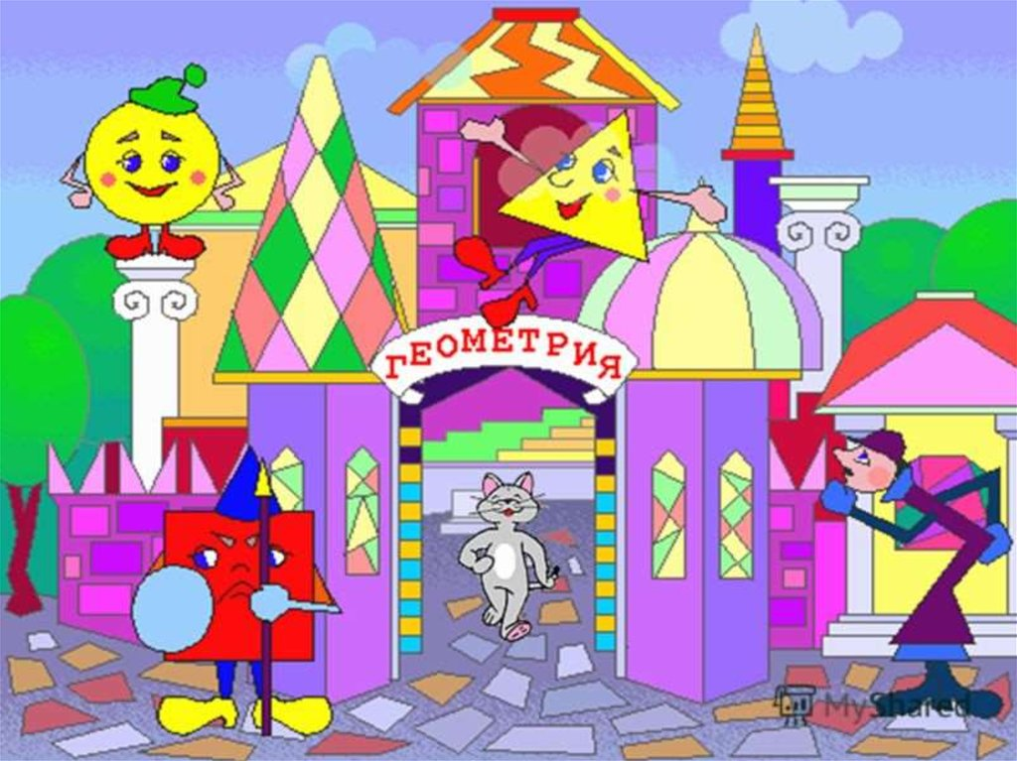

-Ребята, давайте рассмотрим необычные дома в стране Математике.

-На какие геометрические тела похожи дома?

-Расскажите об особенностях этих фигур.

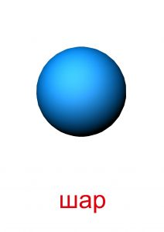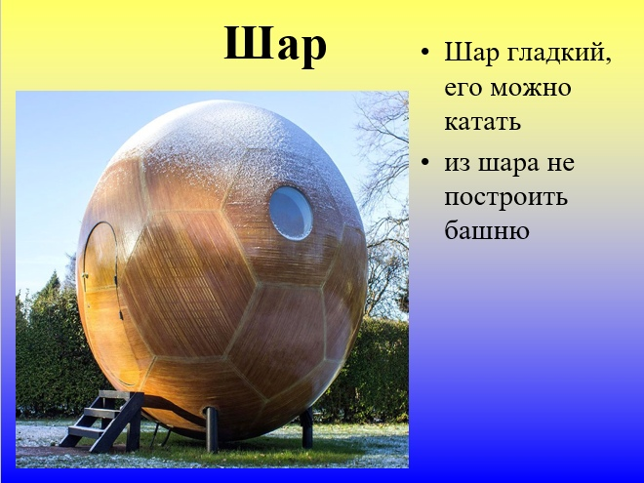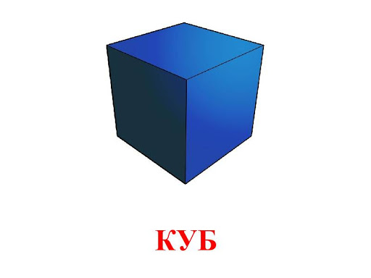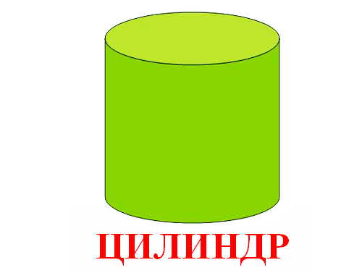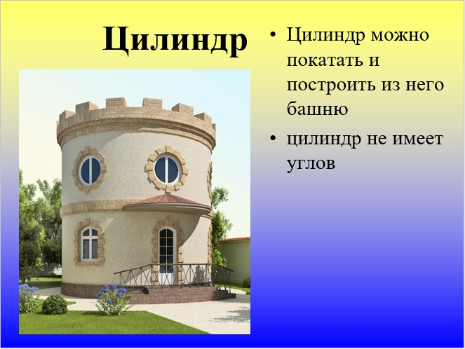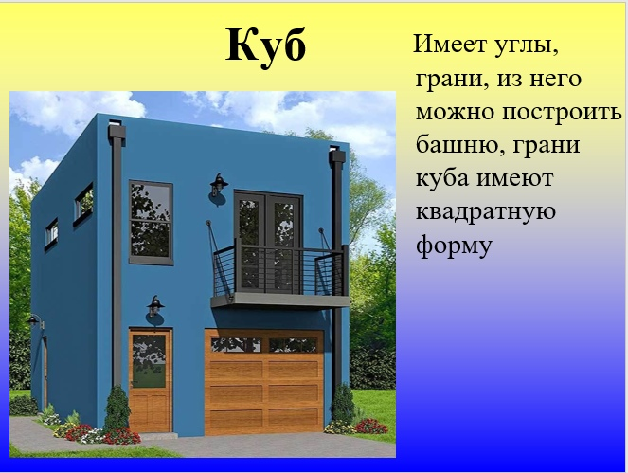

* *Наша следующая остановка - дни недели*, предлагаю вспомнить стих про дни недели и рассказать его.

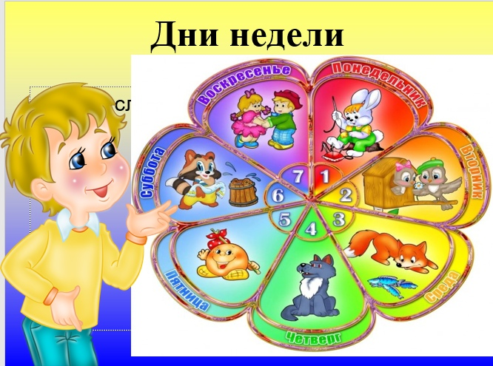

* *И последняя наша остановка – части суток*

Утром ночная растаяла тень,

Светлый затем разгорается день.

Неба темнеет лазоревый цвет,

Ночь наступает за вечером в след.

Мчатся сменяя друг друга, минутки,

А из минуток слагаются…(сутки).

**Дидактическая игра «Разложи правильно»**

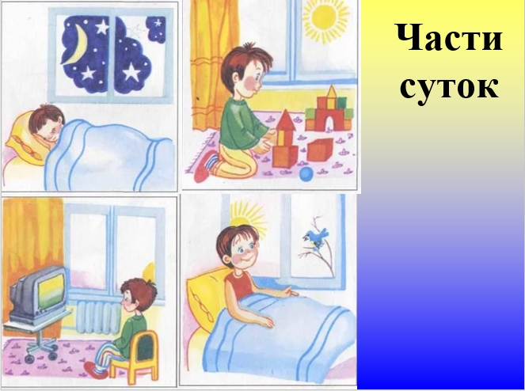

В стране Математике перепутались части суток, дети должны помочь расставить картинки частей суток в порядке их чередования.

*Вопросы:*

- Что изображено на первой картинке?

- Как называется это время суток?

- Какое время суток вы выложили на второй картинке?

- Что мы делаем днём?

-Когда дети смотрят телепередачу «Спокойной ночи малыши!»?

-Какое время суток изображено на четвертой картинке?

1. Музыкальная деятельность – по плану музыкального руководителя
2. Азбука безопасности

«Микробы и вирусы»

Посмотрите с ребенком мультфильмы про микробы:

* <https://yandex.ru/video/preview/?filmId=4086666358653757804&text=%D0%BC%D0%B8%D0%BA%D1%80%D0%BE%D0%B1%D1%8B+%D0%B8+%D0%B1%D0%B0%D0%BA%D1%82%D0%B5%D1%80%D0%B8%D0%B8+%D0%B4%D0%BB%D1%8F+%D0%B4%D0%B5%D1%82%D0%B5%D0%B9+6-7+%D0%BB%D0%B5%D1%82&path=wizard&parent-reqid=1586797451856535-812950845526842098300324-production-app-host-sas-web-yp-148&redircnt=1586797459.1>
* <https://www.youtube.com/watch?v=-EpH6MzMHsc>

После просмотра, задайте ребенку следующие вопросы:

- Можно ли увидеть микробы и вирусы?

- С помощью чего мы можем их увидеть?

- Где они живут?

- Что с нами может случиться, если бактерии и вирусы попадут к нам в организм?

- А что надо делать, что бы они не попали к нам в организм?

Давайте поиграем в игру и посмотрим, знаете ли вы, какими предметами гигиены можно пользоваться вместе, а какими только одному.

* Игра «Можно – нельзя».

Полотенце, кисточка, зубная щётка, зубная паста, расчёска, карандаши, носовой платок, книга, игрушки.

Хочу рассказать вам об одном предмете гигиены, который является одним из самых важных – это носовой платок. Раньше в Древние времена носовой платок был зубным. Им вытирали зубы. Только потом платок «перебрался» чуть выше и стал носовым.

- А как вы думаете, какую пользу приносит носовой платок?

При чихании и кашле больной человек разбрызгивает очень много маленьких капелек, которые разлетаются на 3-5 метров. Капельки очень лёгкие, они долго могут парить в воздухе. Люди, стоящие рядом, вдыхают эти капельки вместе с миллионом **микробов**, находящихся в них. Так здоровый человек может заразиться и заболеть. Но **микробу** можно преградить дорогу, это поможет сделать сложенный вчетверо носовой платок. Поэтому очень важно прикрывать при кашле или чихании платком рот или нос.

- А как ещё **микробы** могут попасть в наш организм?

- Так что же надо делать, чтобы избавиться от гадких **микробов**. Какие правила гигиены вы знаете?

Надеюсь, вы будете соблюдать все правила личной гигиены и никогда не заболеете!

**2 половина дня: Рисование «Салют на Красной площади»**

Что такое День Победы?

Что такое День Победы?

Это утренний парад:

Едут танки и ракеты,

Марширует строй солдат.

Что такое День Победы?

Это праздничный **салют**:

Фейерверк взлетает в небо,

Рассыпаясь там и тут.

Что такое День Победы?

Это песни за столом,

Это речи и беседы,

Это дедушкин альбом.

Это фрукты и конфеты,

Это запахи весны…

Что такое День Победы –

Это значит – нет войны.